Microsoft Power Point. Содержание

- Структура и содержание презентации.
- Элементы интерфейса. Быстрое создание презентации.
- Создание и наполнение презентации.
- Оформление презентации. Элементы анимации и действий.

Структура и содержание презентации

Электронная презентация представляет собой последовательность слайдов, и предназначена для наглядного изложения и демонстрации некоторой темы, плана, обзора, учебного курса, диплома и пр. Презентация может быть разослана заинтересованным лицам для самостоятельного ознакомления, либо показана с использованием проектора на экране некоторой аудитории в виде доклада.
Создание презентации предполагает составление ее структуры, подготовку содержания и графического материала, последовательности изложения. При наполнении слайдов презентации конкретным материалом, можно использовать большой арсенал аудио-визуальных эффектов и анимации для улучшения восприятия.
В качестве примера для создания презентации используем обзор, имеющий следующую структуру и содержание:

Образовательные ресурсы Интернета для школ

Обучающие и оценочные ресурсы

Дистанционные курсы
… текст раздела 1 …

Виртуальные школы
… текст раздела 2 …

Дистанционные олимпиады, фестивали
… текст раздела 3 …
Консультационные и презентационные ресурсы

Виртуальные педсоветы
… текст раздела 4 …

Проблемные форумы
… текст раздела 5 …

Методические ресурсы Минобразования РФ
… текст раздела 6 …

Ресурсы образовательных учреждений
… текст раздела 7 …

Образовательные порталы компаний
… текст раздела 8 …

Информационные ресурсы

Электронные библиотеки и учебники
… текст раздела 9 …

Электронные каталоги и словари
… текст раздела 10…

Электронные музеи
… текст раздела 11…

Последовательность изложения примем следующей (для произвольного просмотра слайдов используют гиперссылки):
- Дистанционные курсы
- Виртуальные школы
- Дистанционные олимпиады, фестивали Слайд 3
Слайды раздела 1
Слайды раздела 1
Слайды раздела 1

- Виртуальные педсоветы
- Проблемные форумы
- Методические ресурсы МО РФ
- Ресурсы образовательных учреждений
- Образовательные порталы Слайд 4
Образовательные ресурсы Интернета для школ

Автор, Дата

Цель и актуальность обзора
Слайд 1
Обучающие и оценочные ресурсы

Консультационные и презентационные ресурсы

Информационные ресурсы Слайд 2

Слайды раздела n
Слайды раздела n
Слайды раздела n

- Электронные библиотеки и учебники
- Электронные каталоги и словари
- Электронные музеи
Слайд 5

Слайды раздела 11
Слайды раздела 11
Слайды раздела 11

Рис. 1

Прежде, чем перейти к способам создания презентации, рассмотрим основные элементы интерфейса Microsoft PowerPoint.

Элементы интерфейса. Быстрое создание презентации

Окно программы Microsoft PowerPoint 2003 после запуска показано на рис. 2. Кроме общих для всех программ областей (меню, панель инструментов), оно содержит 3 области:
- область структуры – отображает последовательность слайдов и структуру презентации, используется для сортировки слайдов; тут же внизу размещены кнопки изменения режимов – Обычный режим, Режим сортировщика, Показ слайдов; область имеет две закладки;
- область слайдов – отображает содержимое слайдов, используется для наполнения, анимации, настройки слайдов; на рис. 1 показан пустой слайд;
- область задач - отображает доступные задачи, используется для перехода к их выполнению.

В области задач (рис. 2) можно либо Открыть существующую презентацию либо Создать презентацию. Процесс создания презентации в Microsoft PowerPoint состоит из таких действий, как выбор общего оформления, добавление новых слайдов и их текстового и графического содержимого, выбор разметки слайдов, изменение при необходимости оформления слайдов, изменение цветовой схемы, применение различных шаблонов оформления и создание таких эффектов, как эффекты анимации при демонстрации слайдов.

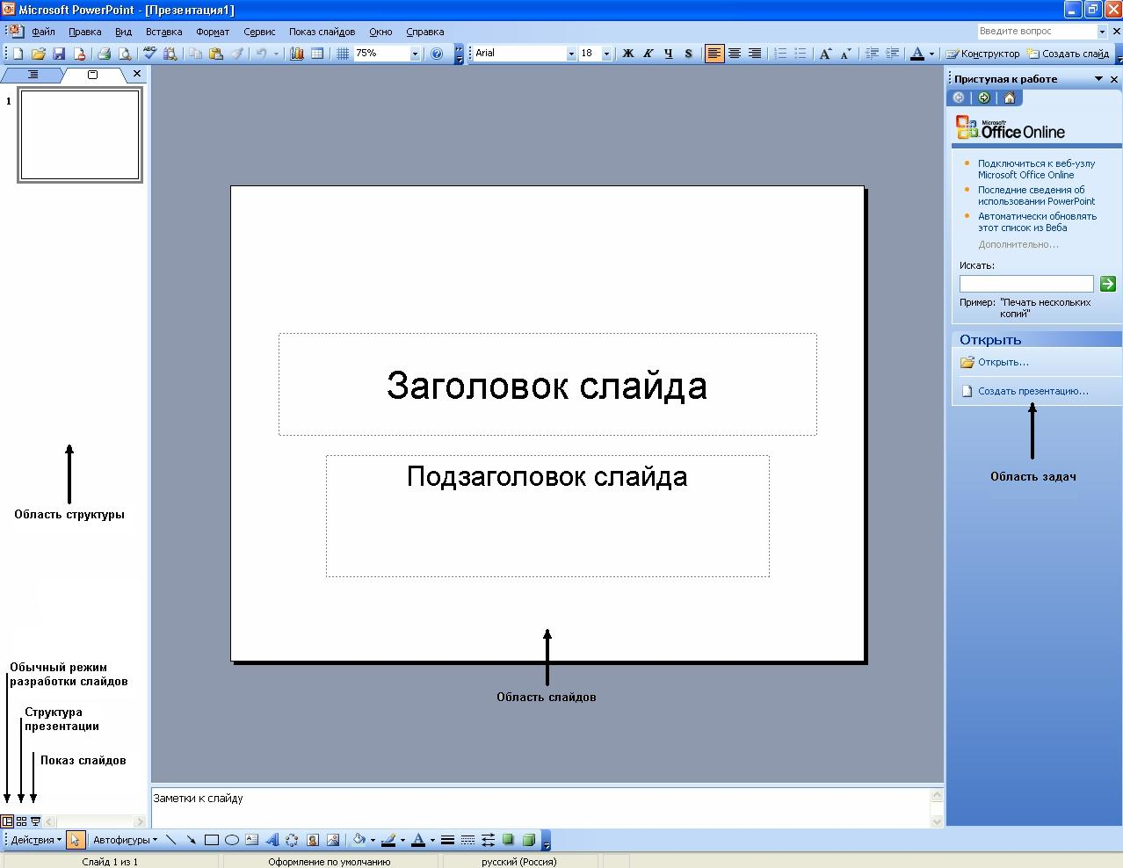
Рис. 2

Новую презентацию можно создать несколькими способами:
- создать из пустых слайдов.
- из имеющейся презентации с заданным оформлением. Создается копия имеющейся презентации, позволяющая создать новую презентацию, внеся изменения в оформление и содержимое исходной презентации.
- из шаблона оформления Microsoft PowerPoint, содержащего основные элементы оформления, шрифты и цветовую схему. Кроме стандартных, можно создавать собственные шаблоны либо использовать шаблоны с веб-узла Microsoft.com..
- из мастера автосодержания, предлагающего как шаблон оформления, так и текст для слайдов по различным темам. Затем в предложенный текст вносятся необходимые изменения.

Способы b), c) и d) существенно облегчают быстрое создание презентации. Попробуйте создать презентацию способом d). Нажмите кн. Создать презентацию (рис. 2) и выберите пункт Из мастера автосодержания. Следуя шагам мастера, нажимая кн. Далее, создайте «презентацию на экране».
Создайте и просмотрите предлагаемые презентации по различным темам: Общий доклад, Диплом, Бизнес-план, План продаж, Обзор проекта и др.

Далее рассмотрим создание презентаций из пустых слайдов.

создание и наполнение презентации

Каждая презентация хранится в отдельном файле с типом .ppt. Презентацию можно сохранить в файл .pps в формате «только для демонстрации». Презентация в формате демонстрации .pps не может быть изменена.
Кн. Новая презентация приводит к открытию нового файла для презентации. В области задач будут предложены макеты текста и содержимого слайда:

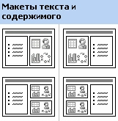
Пустой слайд может быть создан 2-мя способами:
- выбрать подходящий макет;
- находясь в области структуры, нажать клавишу Enter.

Создадим первые пять слайдов презентации предложенного выше обзора «Образовательные ресурсы Интернета для школ» - рис. 1. Поскольку у нас нет подготовленного графического материала, будем использовать только макеты с текстовыми объектами:
- Выберите подходящий текстовый макет для слайда 1. Введите текст. Объекты на слайде можно вырезать/вставлять. Текст форматируется аналогично Word-у. В итоге получите следующий слайд:

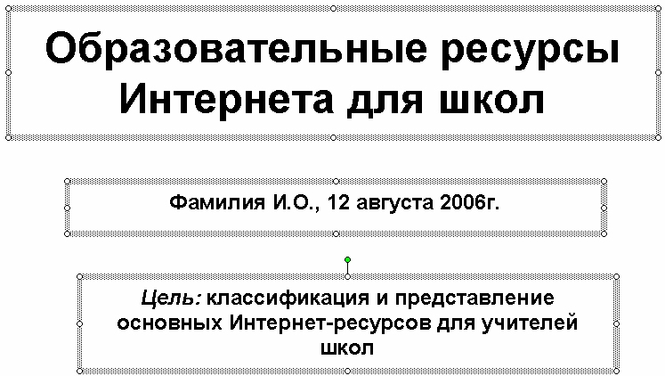Рис. 3

- Аналогично создайте слайд 2. Обратите внимание, на слайде 2 каждая строка введена в отдельный объект. Это необходимо для присвоения разных гиперссылок на каждую строку.

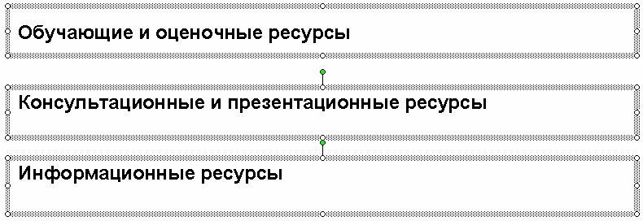 Рис. 4

- Аналогично создайте слайды 3-5
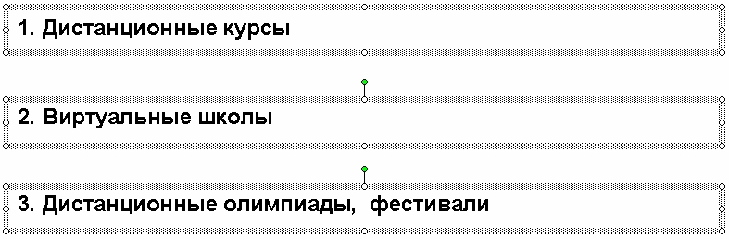

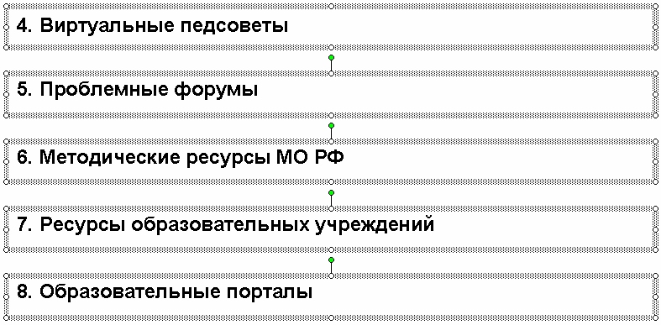

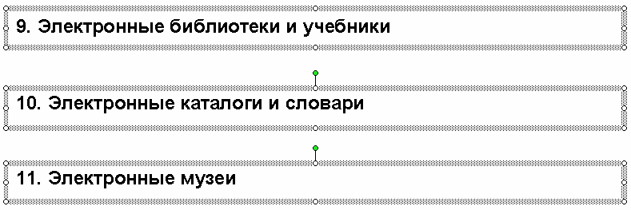

- Просмотрите презентацию в режиме показа. Для этого в области структуры «встаньте» на слайд 1 и нажмите кн. Показ слайдов. Нажатие любой клавиши Enter (или Пробел) или правой кн. мыши будет перемещать Вас от слайда к слайду.

Как видно, полученная «черно-белая» презентация требует «срочного» оформления. Сохраните презентацию в файл и перейдите к выполнению следующего раздела.

Оформление презентации. Элементы анимации и действий

Продолжим работу над презентацией. Оформление начнем со слайда 1:
- Встаньте на свободный участок слайда 1 (не на текстовый объект) и нажмите правую кн. мыши (можно встать на слайд в области структуры).

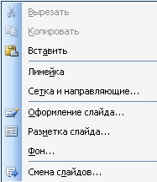

Здесь нас в первую очередь интересуют пункты Смена слайда и Оформление слайда.
Смена слайда позволяет установить эффект проявления слайда, его скорость, звуковое сопровождение, а также определить событие для смены слайда – по щелчку или автоматически через n секунд. Выберите эффект «Жалюзи вертикальные», звук «Барабан» и просмотрите слайд.
Оформление слайда позволяет установить:
  - шаблоны оформления – в области задач выберите подходящий шаблон;
  - цветовые схемы – в области задач выберите подходящую цветовую схему;
  - эффекты анимации, т.е. эффекты возникновения слайда – выберите подходящий и просмотрите слайд.

- Настройте анимацию для отдельных объектов слайда 1. Для этого встаньте на объект и нажмите правую кн. мыши – поэкспериментируйте с эффектами:

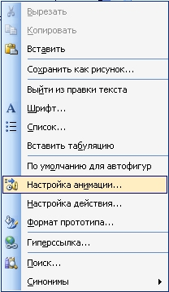 Рис. 5

- Настройте действия и гиперссылки слайдов. В частности, на слайде 2 встаньте на первый объект «Обучающие и оценочные ресурсы» и по правому щелчку мыши выберите п. Настройка действия.

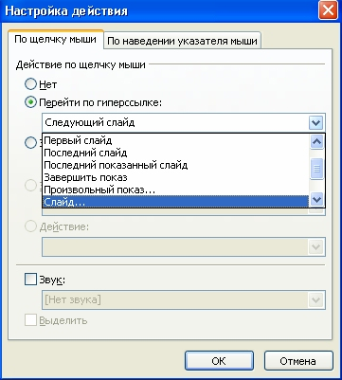

Здесь укажите конкретный слайд №3 для перехода по гиперссылке.
Проделайте аналогичные манипуляции с другими объектами слайдов.
Сохраните презентацию. Просмотрите презентацию. Исправьте ошибки.

Отметим, что анимацию и действия аналогично можно настроить не только на весь объект, но и на его часть (часть текста).

